Лекция 8.

Растрлық 3D-дисплейлер.
Растрлық дисплейлерде оң және сол көздер үшін жарық толқындарын бөлу функциясын «оптикалық растр» атқарады. «Растр» дегеніміз бір типті элементтерден құралған ырғақты құрылым. Қазіргі таңда 3D-дисплейлерде екі түрлі растр қолданылады: пассивті қуыстық және активті линзалық.
Ырғақты пассивті растрлі дисплейлер.
Пассивті қуыстық растр – мөлдір және мөлдір емес жолақтардан тұратын құрылым. Бұған мысал ретінде мөлдір пленкаға сызылған қара жолақтарды алуға болады. Біздің көзіміз горизонтальді орналасқандықтан, вертикальді қуыстық растр арқылы қарағанда, мысалы суретке, әр көз суреттің әр түрлі бөліктері көреді. Осылайша қуыстық растрдегі жолақтар бағытын таңдап алуға олады. Сол кезде бақылаушы ені бірдей жолақтарды көреді: оң көзбен тақ, сол көзбен жұп жолақтарды (1 сурет).
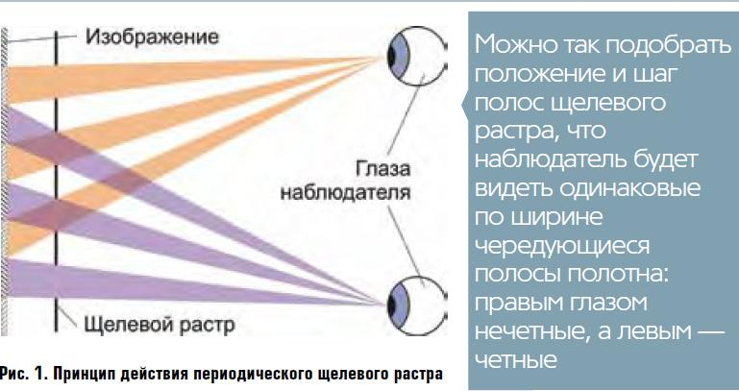
Егер тақ жолақтар оң көзге арналған сурет элемменттерін (оң ракурс), ал жұп жолақтар сол көзге арналған сурет элементтерін бейнелейтін болса, онда бақылап тұрған адам суреттің көлемін, яғни объекттердің кеңістікте орналасуын байқай алады. Екі бөлек ракурсте орналасқан затқа қарағанда параллакс пайда болады. Параллакс – басқа объекттерге қатысты бір объекттің ерекшелігі ( 2 сурет).

